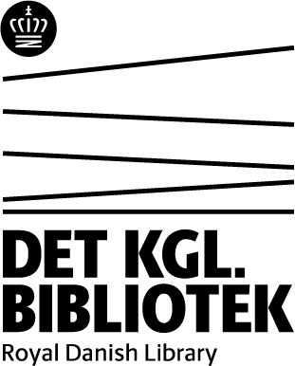

Digitaliseret af | Digitised by

Forfatter | Author: <Forfatter her>

Titel | Title: <Titel her>

Alternativ titel | Alternate title: <Alternativ titel her>

Udgavebetegnelse | Edition Statement: <Udgavebetegnelse her>

Udgivet år og sted | Publication time and place: <Udgivelsesår og sted>

Forlæggets fysiske størrelse | Physical extent of source: <Fysisk størrelse>

DK

Værket kan være ophavsretligt beskyttet, og så må du kun bruge PDF-filen til personlig brug. Hvis ophavsmanden er død for mere end 70 år siden, er værket fri af ophavsret (public domain), og så kan du bruge værket frit. Hvis der er flere ophavsmænd, gælder den længstlevendes dødsår. Husk altid at kreditere ophavsmanden

UK

The work may be copyrighted in which case the PDF file may only be used for personal use. If the author died more than 70 years ago, the work becomes public domain and

can then be freely used. If there are several authors, the year of death of the longest living person applies. Always remember to credit the author